Фамилия | Кожанов
Имя | Тихон
Отчество | Нестерович
Дата рождения/Возраст | __.__.1903
Место рождения | Курская обл., Корочанский р-н, Клиновецкий с/с, с. Клиновец
Дата и место призыва | 17.07.1941 Корочанский РВК, Курская обл., Корочанский р-н
Воинское звание | красноармеец
Причина выбытия | пропал без вести
Дата выбытия | __.05.1943
Название источника информации | ЦАМО
Номер фонда источника информации | 58
Номер описи источника информации | 18004
Номер дела источника информации | 526
Кожанов Павел Нестерович (отец героя)
Имел двоих сыновей – Кожанов Петр Павлович (мой Двоюродный Дедушка) и Кожанов Леонид Павлович (мой Родной Дедушка)
Когда началась война Кожанов П.Н. уже не был призывного возраста, однако, добровольно пошел на фронт из с.Клиновец в качестве рядового в ОБОЗЕ (хозяйственное обеспечение армии).
Пропал без вести под Сталинградом.
Кожанов Л.П. (брат героя) 13.01.1936 - 12.07.1998 во время войны был еще ребёнком.

Фамилия | Кожанов
Имя | Павел
Отчество | Нестерович
Дата рождения/Возраст | __.__.1898
Место рождения | Курская обл., Корочанский р-н, Клиновецкий с/с, с. Клиновец
Дата и место призыва | 06.07.1941 Корочанский РВК, Курская обл., Корочанский р-н
Воинское звание | красноармеец
Причина выбытия | пропал без вести
Дата выбытия | __.05.1943
Название источника информации | ЦАМО
Номер фонда источника информации | 58
Номер описи источника информации | 18004
Номер дела источника информации | 526
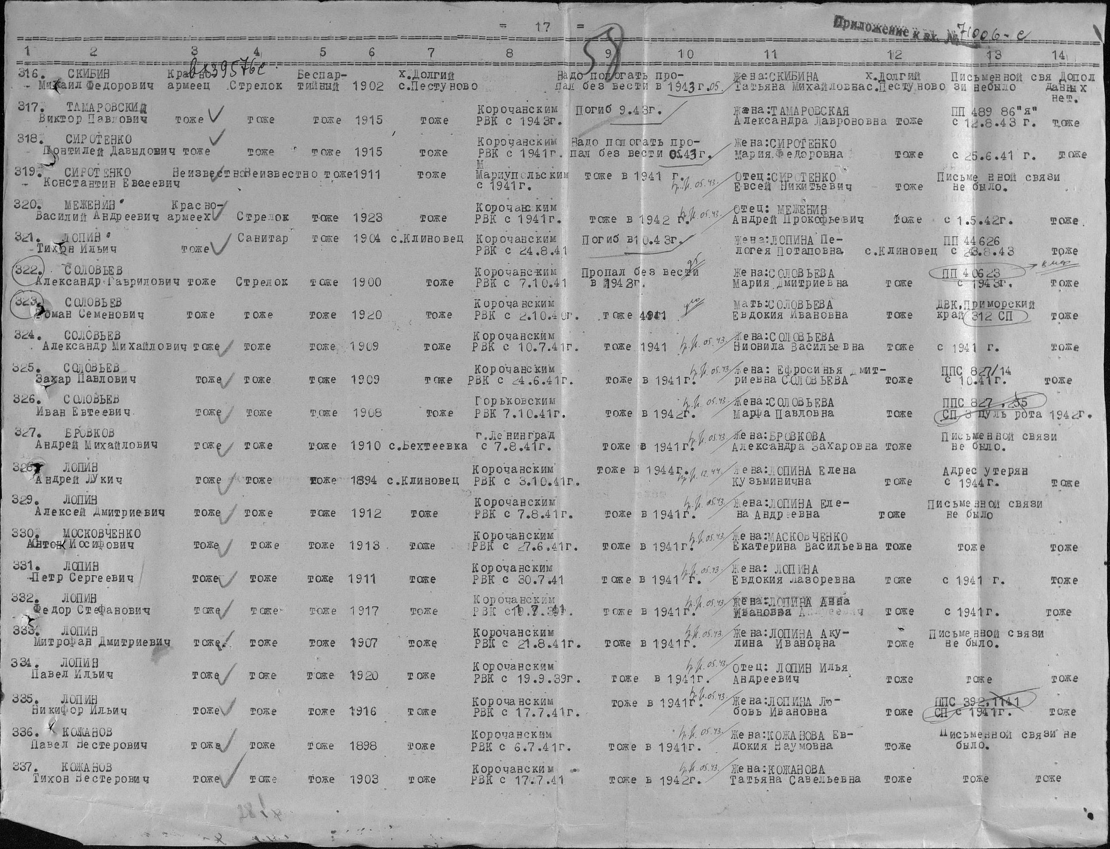

Фамилия | Кожанов
Имя | Стефан
Отчество | Нестерович
Дата рождения/Возраст | __.__.1905
Место рождения | Курская обл., Корочанский р-н, Клиновецкий с/с, с. Клиновец
Дата и место призыва | 21.08.1941 Корочанский РВК, Курская обл., Корочанский р-н
Воинское звание | красноармеец
Причина выбытия | пропал без вести
Дата выбытия | __.05.1943
Название источника информации | ЦАМО
Номер фонда источника информации | 58
Номер описи источника информации | 18004
Номер дела источника информации | 526
